МИНОБРНАУКИ РОССИИ
Санкт-Петербургский государственный
электротехнический университет
«ЛЭТИ» им. В.И. Ульянова (Ленина)
Кафедра МО ЭВМ

отчет
по лабораторной работе №4
по дисциплине «Организация ЭВМ и систем»
Тема: Написание собственного прерывания и работа со строками.

Студент гр. 3343 |  | Никишин С.А.
Преподаватель |  | Фирсов М.А.

Санкт-Петербург
2024
Цель работы.
Написать собственное прерывание и обработать строку согласно варианту.

Задание.
Состоит из двух основных задач:
1) Реализация сценария работы с прерываниями в соответствии с вариантом.
2) Реализация преобразования строки с использованием команд работы со строками в соответствии с вариантом.
Номер варианта: 17. Шифр задания: 1п.
Замечания:
1) В сценариях опущены:
– Вывод приветственного сообщения и ввод строки пользователем. Это 1-ый пункт основной программы каждого сценария (поэтому основная программа во всех сценариях начинается с пункта 2). Слова́ «Ожидание ввода строки», которые встречаются в таблице сценариев, – это всего лишь организация задержки с ожиданием нажатия клавиш, для ввода данных не используется.
– Действия по восстановлению изменённых прерываний, если они не требуются по сценарию специально. После завершения программы все изменённые прерывания всегда должны быть восстановлены (независимо от сценария). Перед завершением программы следует восстановить в том числе и те вектора прерываний, которые могли бы восстановиться по таймеру. После завершения программы DOS освобождает память, занимаемую программой, что может помешать корректному восстановлению векторов. Поэтому рассчитывать на восстановление по таймеру после завершения программы будет неправильно.
2) «Ожидание ввода строки» следует делать так, чтобы пользователь мог нажать множество клавиш, прежде чем решит завершить ввод нажатием Enter.
3) «вып. работу» означает, что надо на основе введённой строки (п. 1 основной программы) создать модифицированную строку и вывести её на экран. При выполнении преобразования нельзя портить исходную строку, результат преобразования должен записываться в выходную строку.
4) Перед запуском ожидания нажатия клавиши («ожидание ввода строки» в таблице) вывести сообщение об этом.
5) Для исключения возможного взаимного влияния системных и пользовательских прерываний рекомендуется отвести в программе под стек не менее 1Кбайт.
6) При выполнении преобразования обязательно использовать команды работы со строками.
7) Завершающие символы (0ah, 0dh, «$») рассматривать именно как завершающие, т.е. не подвергать преобразованиям; закончить ими выходную строку.

Основные теоретические положения.
Прерывание – это процесс вызова процедур для выполнения некоторой задачи, обычно связанной с обслуживанием некоторых устройств (обработка сигнала таймера, нажатия клавиши и т.д.). Когда возникает прерывание, процессор прекращает выполнение текущей программы (если её приоритет ниже) и запоминает в стеке вместе с регистром флагов адрес возврата (CS:IP) – ме́ста, с которого будет продолжена прерванная программа. Затем в CS:IP загружается адрес программы обработки прерывания и ей передаётся управление.
Программа, использующая новые программы обработки прерываний, при своём завершении должна восстанавливать оригинальные векторы прерываний. Функция 35 прерывания 21H возвращает текущее значение вектора прерывания, помещая значение сегмента в ES, а смещение в BX.
Для задания адреса собственного прерывания с заданным номером в таблицу векторов прерываний используется функция 25H прерывания 21H, которая устанавливает вектор прерывания на указанный адрес нового обработчика.
Для обработки строковых данных ассемблер имеет пять групп команд обработки строк:
— MOVS — переслать один байт или одно слово из одной области памяти в другую;
— LODS — загрузить из памяти один байт в регистр AL или одно слово в регистр AX;
— STOS — записать содержимое регистра AL или AX в память;
— CMPS — сравнить содержимое двух областей памяти, размером в один байт или в одно слово;
— SCAS — сравнить содержимое регистра AL или AX с содержимым памяти.
Каждая команда имеет модификации, указывающие размер операнда: байт (B), слово (W), двойное слово (D). Например: MOVSB, MOVSW, MOVSD.

Выполнение работы.
1. Были написаны процедуры для работы со строками ReadString - процедура ввода строки; Print - процедура вывода строки; ProcessString – процедура обработки строки. Создаёт строку, содержащую индексы вхождения символа “D” введённую строку. Была написана процедура New1C, которой было заменено исходное прерывание 1C. Новое прерывание срабатывает от 0 до 90 раз в зависимости от введённой строки, затем вызывает процедуру ConvertString и восстанавливает исходное прерывание 1С. Main, головная процедура, выводит две начальные строки, считывает строку над которой проводятся преобразования, сохраняет исходное прерывание 1C, преобразовывает строку, выводит исходную и результирующую строки.
2. Трансляция реализованной программы выполняется без ошибок (Рис.1). 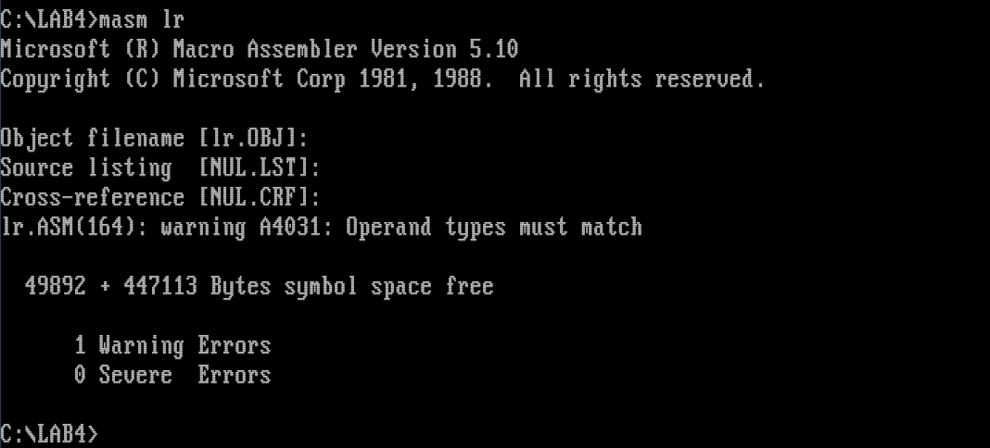
Рис. 1 Результат трансляции реализованной программы

3. Программа была протестирована, с помощью 4 тестов, использовавших разные значения для входных данных. Результаты тестов представлены в таблице (см Приложение 2).

Вывод.
Была изучена работа со строками, прерывания, написано собственное прерывание на языке Ассемблер. Реализована программа согласно варианту.

Приложение
Приложение 1
Файл LR4_1.asm:
EOFLine EQU '$'

AStack SEGMENT STACK
DW 1024 DUP(?)
AStack ENDS

DATA SEGMENT
;message DB 'abba', 0dh, 0ah, '$'
header DB 100, 0h ; заголовок для вводимой строки
buffer DB 100 DUP('?'), 0dh, 0ah, '$' ; буфер для входной строки
hello DB 'Введите строку:', 0dh, 0ah, '$' ; приветственная строка
waiting DB 'Ожидание ввода строки', 0dh, 0ah, '$' ; строка ожидания
positive_result DB 'Yes', 0dh, 0ah, '$' ; слово является палиндромом
negative_result DB 'No', 0dh, 0ah, '$' ; слово не является палиндромом
result DB 100 DUP('?'), 0dh, 0ah, '$'

keep_ip dw 0 ; ip исходного прерывания 9h
keep_cs dw 0 ; cs исходного прерывания 9h

input_header db 0ah, 0 ; заголовок входной строки, содержащий предельную и фактическую длины строки
input_buffer db 100 DUP(EOFLine), EOFLine ; буфер для входной строки
ticks DW 0 ; Счетчик тиков для отсчета времени
n DW 7 ; Количество раз, которое необходимо отработать прерыванию
DATA ENDS

CODE SEGMENT
ASSUME CS:CODE, DS:DATA, SS:AStack

Print PROC NEAR
push ax ; сохранение регистра

mov ah, 9 ; команда вывода строки на экран
int 21h ; вызов прерывания 21h распечатает строку,начиная с адреса в dx

pop ax ; восстановление регистра

ret ; возврат из процедуры
Print ENDP

ReadString PROC NEAR
; сохранение регистров
push ax
push bp
push dx
push bx

mov ah, 0ah ; функция ввода строки
push dx ; смещение заголовка строки
int 21h ; вызов функции ввода строки
pop bp ; поместить в bp смещение header
xor bx, bx ; обнуление bx
mov bl, ds:[bp+1] ; bl хранит количество введённых символов (размер строки)
add bx, bp ; bx указывает на конечный введённый символ
add bx, 2 ; bx указывает на байт, следующий за финальным 0dh
mov word ptr [bx+1], 240ah ; добавить в конец 0ah и '$'
mov ds:[bp+1], bl ; записываем длину строки в заголовок

; восстановление регистры
pop bx
pop dx
pop bp
pop ax

ret ; возврат из процедуры
ReadString ENDP

ProcessString PROC FAR
; сохранение регистров
push ax
push ds
push bx
push cx
push dx
push si
push di
push es

mov ax, seg buffer ; ax = адрес сегмента result
mov ds, ax ; ds = seg result
mov es, ax

mov cl, [header + 1] ; сохранение в cl длины строки
mov ch, 0

lea si, buffer ; указатель на входную строку
lea di, buffer ;

sub cx, 2 ; обновление cx до нужного размера
cmp cx, 0 ; сравнение счётчика с нулём
je EndProc ; переход к концу, если счётчик 0

inc si
add di, cx ; di указывает на конец строки
dec di

Loop1:
cmp si, di ; проверка, что сравнились все символы
jge Positive ; переход, если слово - палиндром

cmpsb ; сравнивает области памяти (байты) по указателям si и di
jne Negative ; переход, если символы не равны
sub di, 2

jmp Loop1 ; переход к началу цикла

Positive:
mov dx, offset positive_result ; запись в dx смещения до результата
call Print ; вывод результата
jmp EndProc

Negative:
mov dx, offset negative_result ; запись в dx смещения до результата
call Print ; вывод результата

EndProc:
; восстановление регистров
pop es
pop di
pop si
pop dx
pop cx
pop bx
pop ds
pop ax

ret ; возвращение
ProcessString ENDP

New1C PROC FAR
; Инкремент счетчика тиков и передача управления старому обработчику
inc ticks
push dx
mov dx, n
CMP ticks, dx ; Ожидание, пока ticks не достигнет n
pop dx
jl ext

call ProcessString

push ds
mov dx, keep_ip ; dx = ip исходного 1Ch
mov ax, keep_cs ; ax = cs исходного 1Ch
mov ds, ax ; ds = ax
mov ah, 25h ; ah = 25h (номер функции DOS для изменения вектора прерывания)
mov al, 1ch ; al = 1Ch (номер вектора прерывания)
int 21h ; запуск восстановления
pop ds

ext:
iret
New1C ENDP

Main PROC
;инициализация
push ds ;Сохраняем в стек адрес начала PSP
sub ax, ax ;ax = 0
push ax ;Сохраняем с стек 0
mov ax, DATA ;Записывает в ax адрес сегмента данных
mov ds, ax ;Инициализируем регистр DS адресом сегмента данных
mov es, ax ;Инициализируем регистр ES адресом сегмента данных

;вывод сообщений
mov dx, offset hello ;dx содержит смещение до строки hello
call Print ;Печатаем строку greeting
mov dx, offset waiting ;dx содержит смещение до строки waiting
call Print ;Печатаем строку waiting

;ввод пользовательской строки
mov dx, offset header ;записываем смещение до заголовка считываемой строки в dx
call ReadString ;считываем строку

mov dx, offset buffer ;dx содержит смещение до строки waiting
call Print

; Сохранение регистров на стеке перед использованием
push si ; Сохраняем регистр SI на стеке
push ax ; Сохраняем регистр AX на стеке
push bx ; Сохраняем регистр BX на стеке

; Загрузка адреса начала строки в SI
lea si, buffer ; Загружаем эффективный адрес переменной origin в SI

; Загрузка одного байта (символа) из памяти по адресу SI в AL
lodsb ; Загружаем байт из памяти по адресу SI в AL и увеличиваем SI

; Проверка, является ли символ цифрой
cmp al, '0' ; Сравниваем AL с '0'
jl Skip ; Если AL меньше '0', переходим к метке Skip (не цифра)
cmp al, '9' ; Сравниваем AL с '9'
jg Skip ; Если AL больше '9', переходим к метке Skip (не цифра)

; Преобразование ASCII-символа в число
mov bl, 10 ; Загружаем 10 в BL (множитель для десятичной системы)
sub al, '0' ; Вычитаем ASCII-код '0' из AL, получаем числовое значение цифры
mul bl ; Умножаем AL на BL (умножаем число на 10, если нужно обрабатывать многозначные числа, этот шаг нужно будет поместить в цикл)
mov n, ax ; Сохраняем результат в переменную n

; Метка Skip: сюда переходим, если символ не является цифрой
Skip:

; Восстановление регистров из стека
pop bx ; Восстанавливаем BX из стека
pop ax ; Восстанавливаем AX из стека
pop si ; Восстанавливаем SI из стека

mov ah, 35h
mov al, 1Ch
int 21h
mov keep_cs, ES ; Сохранение сегмента CS старого обработчика таймера
mov keep_ip, BX ; Сохранение адреса IP старого обработчика таймера

; Установка нового обработчика INT 1C
PUSH ds
mov dx, offset New1C ; Указатель на новый обработчик таймера
mov ax, seg New1C ; Сегмент нового обработчика таймера
mov ds, ax
mov ah, 25h
mov al, 1Ch
int 21h
pop ds

mov dx, offset input_header ;записываем смещение до заголовка считываемой строки в dx
call ReadString ;считываем строку

; завершение программы
mov ah, 4Ch ;функция для завершения программы
mov al, 0 ;значение означает успешное завершение программы
int 21h ;завершение выполнения программы
Main ENDP

CODE ENDS
END Main
Приложение 2
Тестирование преобразования строки

Исходная строка | Преобразованная строка
poop | Yes
abdsba | No
ababa | Yes
anna3 | No

